|  |  |
| --- | --- |
| ICS | 67.080.20 |
| CCS | |  | | --- | | D:\000000部门项目\09标准化插件开发\程序源代码\StandardEditor_ShanDongKeXieYuan\团标首页面字母T.pngD:\000000部门项目\09标准化插件开发\程序源代码\StandardEditor_ShanDongKeXieYuan\团标首页面字母T后面的反斜杠.png CAI |   B 31 |

团体标准

T/CAI 0XX—2022

大村阳光玫瑰葡萄种植技术规程

Technical regulations for planting of Dacun Sunshine-rose grape

（征求意见稿）

2022 - XX - XX发布

2022 - XX - XX实施

中国农业国际合作促进会  发布

1. 前言

本文件按照GB/T 1.1—2020《标准化工作导则 第1部分：标准化文件的结构和起草规则》的规定起草。

请注意本文件的某些内容可能涉及专利。本文件的发布机构不承担识别专利的责任。

本文件由青岛西海岸新区葡萄产业协会提出。

本文件由中国农业国际合作促进会归口。

本文件起草单位：青岛西海岸新区葡萄产业协会、青岛绿色家园生物科技发展有限公司、青岛市黄岛区农产品流通协会、青岛市黄岛区生物技术研究会、青岛市黄岛区农业农村事业发展中心。

本文件主要起草人：徐洪海、宋江富、逄润卿、李国富、丁艳、逄安、韩燕红、刘爱玲。

大村阳光玫瑰葡萄种植技术规程

* 1. 范围

本文件规定了大村阳光玫瑰葡萄种植技术的术语和定义、产地环境要求、种植技术、病虫害防治、果实采收和生产记录要求。

本文件适用于青岛市黄岛区大村镇区域范围内阳光玫瑰葡萄的栽培和生产。

* 1. 规范性引用文件

下列文件中的内容通过文中的规范性引用而构成本文件必不可少的条款。其中，注日期的引用文件，仅该日期对应的版本适用于本文件；不注日期的引用文件，其最新版本（包括所有的修改单）适用于本文件。

GB 3095 环境空气质量标准

GB 5084 农田灌溉水质标准

GB 15618 土壤环境质量标准

GB/T 19341 育果袋纸

NY/T 1276 农药安全使用规范 总则

NY 525 有机肥料

NY/T 857 葡萄产地环境技术条件

* 1. 术语和定义

下列术语和定义适用于本文件。

大村阳光玫瑰葡萄 Dacun Sunshine-rose grape

产自于青岛市黄岛区大村镇区域范围内，根据本文件进行种植生产的阳光玫瑰葡萄。

* 1. 产地环境要求

选择远离污染源，地势平坦，光照与生态条件良好的农业生产区域，大气、土壤、灌溉水质应符合NY/T 857中的要求。

* 1. 种植技术
     1. 园址选择
        1. 选地

宜选址在交通方便、地势平整、位置相对较高、地下水位较低、排灌便利的地方，土层厚度至少0.6 m，土壤pH值5.5~7.5，以相对肥沃的壤土、沙壤土或冲积土为宜。

* + - 1. 要求

环境空气质量应符合GB 3095的要求，土壤环境质量应符合GB 15618的要求。灌溉水质量应符合GB 5084的要求。

* + 1. 避雨棚搭建及架式选择
       1. 简易连栋避雨棚
          1. 立柱

采用规格DN50热镀锌（结构用不锈钢无缝）钢管为立柱，跨度为6.0 m，间距4.0 m，地上高1.8m。立柱上部顺行向用DN32热镀锌钢管作为纵向拉杆连接固定，垂直行向用DN25热镀锌无缝钢管作为横向拉杆连接（横梁）见图1。

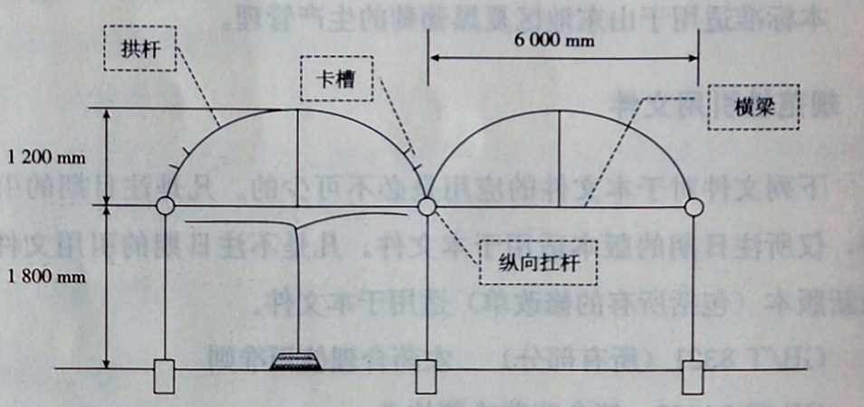

图1 简易连栋避雨棚

* + - * 1. 棚顶

棚顶高3.0 m，用DN20薄壁热镀锌钢管作为拱杆，跨度同葡萄行距，拱杆间距1.0 m，每根横向拉杆中间加装一根1.2 m长的DN20钢管作为立柱，支撑拱杆。

* + - * 1. 棚膜选择

薄膜选用聚乙烯膜((PE)或乙烯-醋酸乙烯膜(EVA)，无滴类型，厚度在80 μm及以上。在拱杆两边使用卡槽将薄膜固定在横杆上，卡槽距离纵向拉杆50 cm，便于通风和排水。

* + - * 1. 配套架式

T形棚架。

* + - 1. 半拱式简易避雨棚
         1. 立柱

采用DN32热镀锌结构用不锈钢无缝钢管为立柱或者120mm\*120mm的方形水泥柱为立柱，立柱行距2.5m~3m，间距4m~6m，南北两端的立柱地上部分高1.8m，地下部分深0.6m。中间水泥柱地上部分高2.4m，地下部分深约0.6m，四周水泥柱每根用3m长水泥柱做斜撑，用直径6.66mm以上钢绞线围绕连接呈矩形框，作为避雨棚四边，在中间水泥柱距地面1.8m处，用直径2mm以上的钢丝纵横串联，编织成网状（图2）。

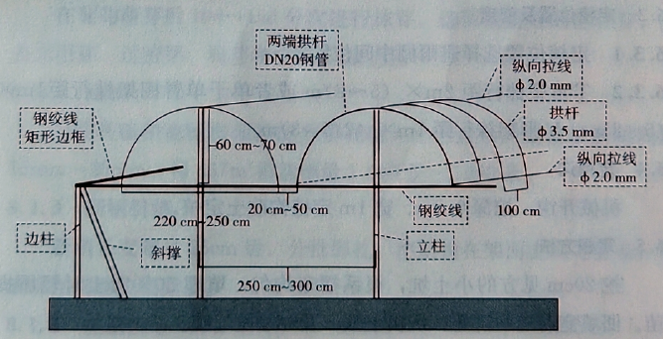

图2 半拱式简易避雨棚

* + - * 1. 棚顶

在距地面1.8 m处的棚面上搭建小拱棚，棚高0.6 m~0.7 m，棚宽2.2 m，棚的两端采用DN20钢管折弯做拱杆，在拱杆的最上端和两端，顺行向拉 3 根直径2 mm以上的钢丝。中间用钢丝做拱杆，钢丝直径3.5 mm~5.0 mm，长2.7 m，将拱杆的两端和中间用绑丝固定在与行向平行的这3根钢丝上。

* + - * 1. 棚膜选择

薄膜选用聚乙烯膜((PE)或乙烯-醋酸乙烯膜(EVA)，无滴类型，厚度在60μm~80μm，两边用固膜塑料卡及压膜线固定薄膜。

* + - * 1. 配套架式

V形架或者顺行棚架。

* + 1. 苗木质量

选择嫁接口以上2 cm处径粗≥0.6 cm，有3~ 4个饱满芽，根系发达，无病虫害的嫁接苗，砧木以无病毒抗性砧木贝达或 5BB为宜。

* + 1. 定植
       1. 挖定植沟与改土

# 定植沟以南北走向为宜；沟深0.5 m ~ 0.8 m、宽0.8 m ~ 1.2 m，沟中分层施入腐熟有机肥，与土混合，每667m2施用优质腐熟有机肥3 t~ 5 t。填平栽植沟后浇大水沉实并找平地面，不起台。改土可选用碎秸秆、菌棒、稻壳等有机物料与猪粪或牛羊粪混合，调好碳氮比和水分，制作过程中需翻堆2 次 ~ 3 次，应符合有机肥料NY 525标准中的规定。

* + - 1. 定植时间

# 4月初至5月初，在春季葡萄萌芽前定植，地温稳定在7℃以上时进行。

* + - 1. 种植密度

# 苗木行距 2.5m，株距 1.0m~2.0m，每667㎡栽135 株~270 株，两年后间伐至株距 4.0 m，每667㎡栽 67 株左右。

* + - 1. 定植前处理

# 定植前修剪根系，剪短至5 cm ~ 10 cm，解除嫁接塑料膜，将苗木全部浸泡在清水中12 h待用。

* + - 1. 定植方式

# 按照规划好的行向和定植点，挖直径30 cm、深20 cm的定植坑，在坑底部回填“馒头”状土包，将根系充分舒展，坐于“馒头包”上，填土栽植。栽植深度以苗木根茎与地面平齐。定植后的苗木需与地面呈45°角倾斜，且方向保持一致。栽后立即浇透水，覆盖黑地膜。

* + 1. 幼树培养

# 采用单株单蔓的独龙干整形，无霜期180 d以上地区当年主蔓生长长度不大于4 m，无霜期小于180 d的地区当年主蔓生长长度不大于2 m。当年培养的结果母枝（主蔓）节间长度控制在10 cm~15 cm，可通过控水和喷施缩节胺进行控制。第二年结果母枝发芽率应达85%以上，尽量减少主蔓不萌芽。

* + 1. 结果树新梢管理
       1. 抹芽

# 砧木上的萌孽要随时抹除，萌芽期抹除双芽、三芽中较弱者，选留一个强壮者，分2 次 ~ 3 次进行。

* + - 1. 定梢

每667 m2留梢量控制在2700 个左右，其中90%为结果新梢，10%左右为方位合适的营养梢。

* + - 1. 绑梢

分批绑扎，将新梢均匀绑扎在架面铁丝上，呈“鱼刺”状。

* + - 1. 摘心

花前一周摘心，同时增大摘心口以下叶片。摘心后各节位副梢反复摘心，保证每个结果枝叶果比15:1~20:1。

* + 1. 冬季修剪
       1. 间伐

根据株距4m的规划要求间伐。定植株距1m的，第二年采果后每隔3 株保留1 株；株距2m的，第二年采果后每隔1 株保留1 株。

* + - 1. 修剪方法

每个结果母枝基部留1~2个芽，极短梢修剪。

* + - 1. 延长梢培养

将提前培养的延长梢按间伐要求进行修剪。

* + 1. 花果管理
       1. 定花序

初花期结果枝长度 100 cm以上留 2 个花序，50 cm ~ 100 cm留 1 个花序，50 cm以下不留花序。

* + - 1. 花序整形

花前一周至初花，去除副穗及以下小穗，留穗尖4 cm ~ 6 cm（15 ~ 20 个分支，90 ~ 150 个花蕾）。

* + - 1. 激素处理
         1. 无核化处理

单穗花满开日至满开后3d内进行无核化处理，采用25mg/L GA3配合2mg/L ~ 5mg/L CPPU。

* + - * 1. 膨大处理

无核化处理后的第10d ~ 15d进行膨大处理，采用25mg/L GA3配合2mg/L ~ 5mg/L CPPU。

* + - 1. 调整穗型

无核化处理后7d，此时果粒绿豆粒至黄豆粒大小，对果穗大小进行调整，将果穗统一调整为14 cm ~ 18cm（13 ~18个分支）。

* + - 1. 疏果

将果穗调整好后，开始疏果，每穗留果60 ~ 70 粒。第一次疏果后至套袋前，如出现部分生长落后的小果、个别果粒突出于果穗外、局部拥挤等问题，需要进行二次甚至多次疏果，直至将穗型调整接近圆柱形。

* + - 1. 定穗

套袋前进行定穗，分2 ~ 3 次进行，最终每亩留果穗2000 ~ 3000 穗，去除穗型不好和有瑕疵的果穗，每667m2产量控制在2000kg以内。

* + - 1. 套袋

疏果后及早套袋，纸质果袋要符合GB/T 19341的要求，也可选择无纺布材质的果袋。但需要避开雨后的高温天气，套袋时间不宜过晚。套袋前全园喷一遍杀菌剂。为了避免高温伤害，摘袋时不要将纸袋一次性摘除，先把袋底打开，逐渐将袋去除。

* + 1. 土肥水管理
       1. 土壤管理

人工或机械松土、除草，清洁果园，也可进行生草栽培或地面覆盖。

* + - 1. 施肥
         1. 基肥

以9月底至10月底为宜，果实采收后，以腐熟的有机肥为主，可混合过磷酸钙，每667m2施有机肥10m³~ 50m³，过磷酸钙30kg ~ 50kg，采用条沟方式施入。

* + - * 1. 追肥

结合滴灌或喷灌的方式在生长季的关键时期进行追肥：

——花前期：硝酸铵钙1 次~ 2 次，每次2.5kg ~ 5 kg/667m2；

——幼果膨大期至硬核期前：硝酸铵钙与平衡肥轮换使用，各使用3 次~ 4 次，每次2.5 kg ~ 5 kg/667m2；

——硬核期至果实成熟期：高钾肥与黄腐酸钾轮换使用，各使用3 次~ 4 次，每次2.5 kg ~ 5 kg/667m2；

——叶面施肥：叶面追肥5 次~8 次，可结合防病叶面喷施0.3%磷酸二氢钾或糖醇钙。

* + - 1. 水分管理

幼果膨大期应特别重视浇水，田间持水量应保持在85% ~ 95%。其他时期，田间持水量应长期保持在65% ~ 85%。果实采摘前一周，应适当控水，田间持水量应保持在50% ~ 60%。

* 1. 病虫害防治
     1. 原则

# 坚持预防为主，综合防治，优先使用农业防治措施，综合协调使用物理防治、生物防治、关键期

# 使用化学药剂的防治原则。药剂选择和使用应符合 NY/T 1276 的规定。

* + 1. 主要病虫害发生规律及防治措施

# 设施栽培条件下，在春季展叶后至幼果形成前，重点防治绿盲蝽和灰霉病；幼果期至套袋前，综合防治蚜虫、棉铃虫、红蜘蛛以及炭疽病、白腐病、灰霉病、白粉病等；套袋后重点防治红蜘蛛和炭疽病、白粉病。露地条件下以霜霉病为主。主要病虫害发生规律及防治措施见附录 A。

* 1. 果实采收
     1. 采收时间

露地栽培从9月~11月，设施栽培从8月~11月。采收应在晴天进行，阴雨天、有露水或烈日暴晒的中午不宜采收。

* + 1. 采收标准

当浆果充分发育成熟，果皮呈浅绿色或绿色泛黄，表现出阳光玫瑰葡萄固有色泽和风味时采收。

* 1. 生产记录

阳光玫瑰葡萄生产全过程，要建立生产记录档案，应详细记录产地环境条件、生产技术、肥水管理、病虫害的发生和防治、采收等情况。

1. （资料性）  
   主要病虫害发生规律及防治措施

阳光玫瑰葡萄主要病虫害发生规律及防治措施见表 A.1。

表 A.1 主要病虫害发生规律及防治措施

|  |  |  |  |
| --- | --- | --- | --- |
| 日期 | 物候期 | 防治对象 | 农业措施 |
| 11月~翌年3月 | 休眠期 | 清除越冬菌源和虫源 | 结合冬剪，剪除各种病虫枝、干枯果穗等；清扫枯枝落叶，铲除园内杂草，刮除老树皮，集中烧毁或深埋，对树体喷3波美度～5波美度石硫合剂 |
| 4月上中旬 | 萌芽期 | 白粉病、瘿螨 | 芽开始膨大到展叶前及时喷2波美度～3波美度石硫合剂＋0.2%五氯酚钠 |
| 4月下旬至5月上旬 | 展叶及新梢生长期 | 黑痘病、白粉病、绿盲蝽、斑衣蜡蝉 | 及时摘心、抹梢和定梢、疏花穗，清除杂草或覆盖地膜等 |
| 5月中下旬 | 开花期 | 黑痘病、穗轴褐枯病、灰霉病、霜霉病、金龟子、十星叶甲 |
| 5月底至6月 | 幼果膨大期 | 黑痘病、霜霉病、叶斑病、金龟子、螨类、十星叶甲 | 疏果、套袋、环剥控制新梢旺长；及时清理副梢叶片防局部郁闭 |
| 7月上中旬 | 果实硬核至着色初期 | 白腐病、炭疽病、霜霉病、金龟子、天蛾 | 及时处理副梢，防局部郁闭 |
| 7月下旬至8月 | 浆果着色至完熟期 | 炭疽病、白腐病、房枯病、胡蜂 | 诱杀果蝇，增强果穗周围通透性，及时疏剪坏病果 |
| 9月至10月 | 新梢成熟至落叶期 | 霜霉病、锈病、叶斑病 | 果实及时采收、深翻土壤、及时施肥补充土壤地力等 |

